**Pavadinimas** Rūgščių ir bazių tirpalų pH skaičiavimas. Druskų hidrolizė.

**Dalykas** Chemija

**Klasė** IV gimnazijos

**Pasiekimų sritis**

Gamtos mokslų prigimties ir raidos pažinimas (A),

Gamtamokslinis komunikavimas (B),

Gamtos objektų ir reiškinių pažinimas (D),

Problemų sprendimas ir refleksija (E).

**Mokymo(si) turinio tema** Vandens joninė sandauga, pH.

**Ilgalaikio plano dalis** Elektrolitinė disociacija ir jonizacija.

**Valandų skaičius nurodytas ilgalaikiame plane** 2

**Mokymosi uždaviniai (pamatuojami) ir vertinimo kriterijai**

* 1. Apibūdina rūgštį ir bazę pagal Brionstedo (Brönsted) ir Lauri (Laury) teoriją.
  2. Nurodo rūgščių, bazių, druskų (tirpių karbonatų ir etanoatų) tirpalų terpes.
  3. Apskaičiuoja pH stipriųjų rūgščių ir stipriųjų bazių tirpalų.
  4. Naudojantis jonizacijos konstantų išraiškomis ir vertėmis, apskaičiuoja silpnųjų vienprotonių rūgščių tirpalų pH, darant prielaidą, kad rūgšties pradinė koncentracija nesikeičia.

**Galimi mokymo(si) metodai, siūloma veikla**

Demonstracinis bandymas – universaliuoju indikatoriumi ar pH matuokliu išmatuoti druskų (tirpių karbonatų ir etanoatų) tirpalų terpę. Pagaminus vienodos koncentracijos druskos ir acto rūgščių tirpalus, išmatuoti jų pH.

**Mokymui(si) skirtas turinys, pateikiamas tekstu, vaizdu, su nuorodomis ir pan.**

**Brionstedo (Brönsted) ir Lauri (Laury) teorija**

Brionstedo – Lauri teorija yra viena iš rūgščių-bazių teorijų, dažnai taikoma mokyklos ir universiteto kursuose. Pagal šią teoriją:

**Rūgštis** – tai medžiaga, kuri gali atiduoti protoną (H⁺ joną). Kitaip tariant, rūgštis yra **protonų donoras**.

**Bazė** – tai medžiaga, kuri gali prijungti protoną (H⁺ joną). Kitaip tariant, bazė yra **protonų** **akceptorius**.

HCl(aq) + H2O(s) → H3O+(aq) + Cl–(aq)

Šioje reakcijoje HCl yra rūgštis, nes ji atiduoda H⁺ joną vandeniui. Vanduo šiuo atveju veikia kaip bazė, nes jis prijungia protoną ir tampa oksonio (hidronio) jonu H3O+.

NH3(aq) + H2O(s) ⇄ NH4+(aq) + OH–(aq)

Amoniakas NH₃ yra bazė, nes jis prijungia protoną iš vandens. Vanduo H₂O šiuo atveju veikia kaip rūgštis, nes atiduoda protoną.

Kadangi vanduo veikia ir kaip rūgštis, ir kaip bazė – tai amfoterinis junginys.

**Stipriosios rūgštys** – gerai jonizuojasi ir lengvai atiduoda H+ jonus. Kitaip tariant, vandeniniuose tirpaluose stiprių rūgščių molekulės lengvai skyla į jonus. Mokyklos kurse laikoma, kad stipriosios rūgštys: HCl, HBr, HI, H2SO4 ir HNO3 – visiškai jonizuojasi – tirpale praktiškai nelieka molekulių.

HCl(aq) → H+(aq) + Cl–(aq)

**Silpnosios rūgštys** – blogai jonizuojasi. Tik nedidelė dalis silpnosios rūgšties molekulių skyla į jonus. Jonizacijos reakcija yra grįžtamoji.

HF(aq) ⇄ H+(aq) + F–(aq)

Rūgšties stiprumą galima numatyti pagal jos jonizacijos konstantos vertę. Kuo didesnė rūgšties jonizacijos konstantos vertė – tuo stipresnė rūgštis.

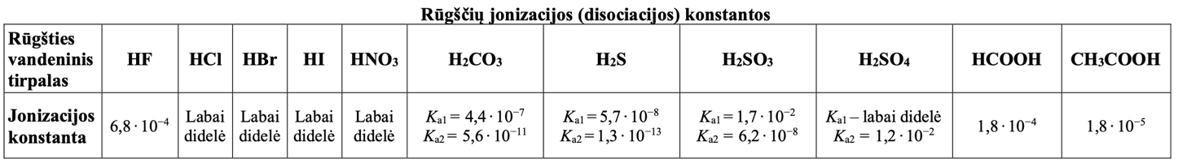

**Rūgšties jonizacijos (disociacijos) konstanta (Ka)** – tai pusiausvyros konstantos rūšis, apibudinanti vandenilio jono atskilimo laipsnį nuo vandenyje ištirpusios rūgšties. Ka yra suskilusios rūgšties jonų ir nesuskilusios rūgšties molekulių molinių koncentracijų santykis.

HF(aq) ⇄ H+(aq) + F–(aq)

HF jonizacijos konstantos išraiška:

$K_{a}=\frac{c\left(H^{+}\right) ∙ c(F^{–})}{c(HF)}$*arba $K_{a}=\frac{\left[H^{+}\right] ∙ [F^{–}]}{[HF]}$*

„a“ indeksas prie Ka reiškia „*acid*“ – angl. rūgštis. Kitas Ka žymėjimo būdas – Kr , kur „r“ reiškia „rūgšties“.

Stipriųjų rūgščių jonizacijos konstantos vertės labai didelės. Silpnųjų rūgščių jonizacijos konstantos vertės mažesnės už 1.

Jeigu rūgštis diprotonė, rašomos dvi jonizacijos konstantos išraiškos:

H2SO4(aq) → H+(aq) + HSO4–(aq)

Antrasis sieros rūgšties H⁺ jonas atskyla sunkiau už pirmąjį, todėl antros jonizacijos pakopos reakcija yra grįžtamoji.

HSO4–(aq) ⇄ H+(aq) + SO42–(aq)

Bendroji sieros rūgšties jonizacijos konstantos išraiška:

H2SO4(aq) → 2H+(aq) + SO42–(aq)

Rūgšties jonizacijos konstanta naudojama lyginant rūgščių stiprumą ir skaičiuojant silpnųjų rūgščių tirpalų pH.

**Stipriosios bazės** – gerai disocijuoja ir lengvai prijungia H+ jonus. Stipriausios bazės yra tirpūs hidroksidai – šarmai. Jų tirpaluose yra daug OH– jonų, galinčių prijungti H+ jonus.

**Silpnosios bazės**, pvz., amoniakas NH3 ir aminai, blogai disocijuoja ir vangiai prijungia H+ jonus. Bazių stiprumą taip pat galima palyginti, pasinaudojant bazių jonizacijos (disociacijos) konstantų (Kb) vertėmis.

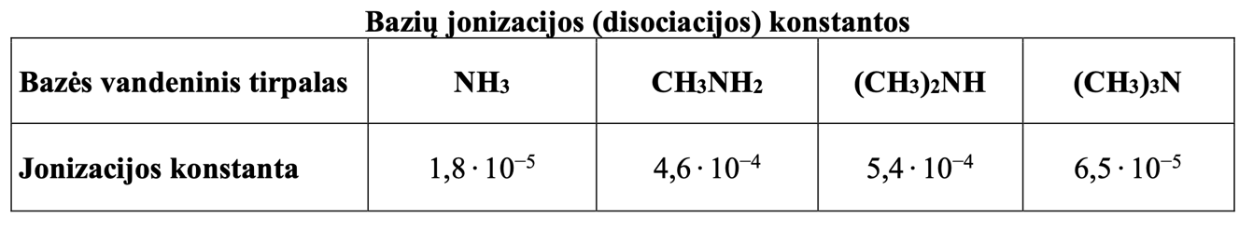

Kuo didesnė bazės jonizacijos konstantos vertė – tuo stipresnė bazė.

NH3(aq) + H2O(s) ⇄ NH4+(aq) + OH–(aq)

NH3 jonizacijos konstantos išraiška:

$$K_{b}=\frac{c\left({NH}_{4}^{+}\right) ∙ c({OH}^{–})}{c({NH}_{3})}$$

Vanduo yra tirpiklis, todėl neturi koncentracijos ir nėra rašomas į jonizacijos konstantos išraišką. „b“ indeksas prie Kb reiškia „*base*“ – angl. bazė.

**Druskų hidrolizė**

Reiškiniai, dėl kurių druskų tirpalai būna šarminiai arba rūgštiniai, vadinami **druskų** **hidrolize**. Pagal atnaujintą programą reikia žinoti, kad tirpių karbonato (CO32–) ir etanoato (CH3COO–) druskų tirpalai yra šarminiai.

Silpnųjų rūgščių druskų vandeniniuose tirpaluose vyksta atvirkštinė jonizacijai reakcija – hidrolizė – rūgšties liekana prisijungia H+ jonus, atplėšdama juos nuo H2O molekulių:

H2O(s) + CH3COO–(aq) ⇄ CH3COOH(aq) + OH–(aq)

Dėl hidrolizės, tirpalo terpė tampa šarminė, nes jame atsiranda hidroksido jonų.

Jei tirpale yra vidutinio aktyvumo arba neaktyvių metalų jonų, taip pat vyksta hidrolizė, tik metalo jonai prisijungia OH– jonus, atplėšdami juos nuo H2O molekulių. Tirpalo terpė tampa rūgštinė:

H2O(s) + Al3+(aq) ⇄ AlOH2+(aq) + H+(aq)

Lentelėje susisteminti druskų hidrolizės atvejai:

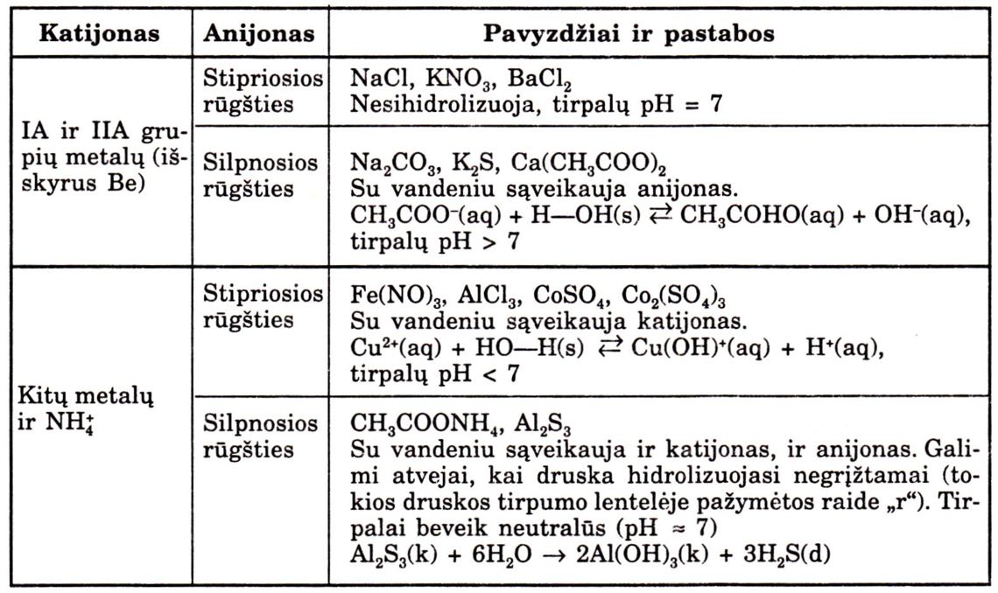

Šaltinis – R. Raudonis. Bendroji chemija 12 kl. 1998 m. Šviesa.

Druskų, sudarytų iš aktyvaus metalo (IA ir IIA grupių, išsk. Be) jono ir stipriosios rūgšties liekanos (Cl–, Br–, I–, NO3–, SO42– ir kt.) tirpalai yra neutralūs. Tokiuose tirpaluose hidrolizė nevyksta.

Druskų, sudarytų iš aktyvaus metalo jono ir silpnosios rūgšties liekanos (CO32–, CH3COO– ir kt.) tirpalai yra šarminiai. Vyksta anijono hidrolizės reakcija:

CO32–(aq) + H2O(s) ⇄ HCO3–(aq) + OH–(aq)

Hidrolizė gali vykti toliau su vandenilio karbonato jonu:

HCO3–(aq) + H2O(s) ⇄ H2CO3(aq) + OH–(aq)

Susidariusi anglies rūgštis H2CO3 yra nepatvari ir skyla į H2O ir CO2, todėl suskaidžius rūgštį ir išprastinus H2O abejose hidrolizės reakcijos lygties pusėse, gaunama lygtis:

HCO3–(aq) + ~~H~~~~2~~~~O(s)~~ ⇄ ~~H~~~~2~~~~O(s)~~ + CO2(d) + OH–(aq)

HCO3–(aq) ⇄ CO2(d) + OH–(aq)

Dėl vykstančios hidrolizės, pvz., NaHCO3 druskos tirpalo terpė yra šarminė. Pabrėžtina, kad vandenilio sulfato jonas HSO4– yra stipriosios rūgšties liekana ir gali toliau atpalaiduoti H+ jonus, todėl, pvz., NaHSO4 tirpalo terpė yra rūgštinė: HSO4–(aq) ⇄ H+(aq) + SO42–(aq).

**pH skaičiavimas rūgščių ir bazių tirpaluose**

Kaip buvo minėta praeitoje pamokoje pH skaičiuojamas pagal formulę:

$$pH= -\log_{10}c(H^{+})$$

Skaičiuojant šarminių tirpalų pH, patogu naudotis pOH skaičiavimo formule:

$$pOH= -\log_{10}c({OH}^{-})$$

pH ir pOH sieja formulė:

$$pH+pOH=14$$

Norint apskaičiuoti pH rūgšties ar bazės tirpalo, pirmiausia reikia nustatyti, kokios rūgšties ar bazės tirpalo pH skaičiuojamas – stipriosios ar silpnosios.

**Stipriųjų rūgščių ir bazių tirpalų pH skaičiavimas.**

Mokyklos kurse laikoma, kad stipriosios rūgštys visiškai jonizuojasi, todėl vienprotonių rūgščių molinė koncentracija lygi vandenilio jonų koncentracijai.

**Pavyzdys 1**

Apskaičiuoti 0,01 mol/L druskos rūgšties HCl tirpalo pH.

c(H+) = c(HCl) = 0,01 mol/L

pH = –log10 0,01 = 2

**Pavyzdys 2**

Apskaičiuoti 200,0 g 12,0 % druskos rūgšties HCl tirpalo pH, jei tirpalo tankis 1,039 g/cm3.

Pirmiausia, reikia suskaičiuoti rūgšties molinę koncentraciją.

V(HCl tirpalo) = 200,0 g : 1,039 g/cm3 = 192,5 cm3

m(HCl) = 200,0 g · 0,120 = 24,0 g

n(HCl) = 24,0 g : 36,46 g/mol = 0,658 mol

c(HCl) = 0,658 mol : 0,1925 L = 3,42 mol/L

c(H+) = c(HCl) = 3,42 mol/L

pH = –log10 3,42 = – 0,534

IA gr. metalų hidroksidų tirpaluose laikoma, kad hidroksido jonų molinė koncentracija lygi metalo hidroksido koncentracijai.

**Pavyzdys 3**

Apskaičiuoti 0,050 mol/L natrio šarmo NaOH tirpalo pH.

c(OH–) = c(NaOH) = 0,050 mol/L

pOH = –log10 0,05 = 1,3

pH = 14 – pOH = 14 – 1,3 = 12,7

Laikome, kad c(H+) yra dvigubai didesnė už diprotonės stipriosios rūgšties, pvz., H2SO4, molinę koncentraciją.

**Pavyzdys 4**

Apskaičiuoti 1,5 · 10–4 mol/L sieros rūgšties H2SO4tirpalo pH.

H2SO4(aq) → 2H+(aq) + SO42–(aq)

c(H+) = 2 · c(H2SO4) = 2 · 1,5 · 10–4 mol/L = 3,0 · 10–4 mol/L

pH = –log10 3,0 · 10–4 = 3,5

Ta pati logika taikoma, jei skaičiuojama IIA gr. metalo tirpaus hidroksido tirpalo pH.

**Pavyzdys 5**

Apskaičiuoti 8,0 · 10–5 mol/L bario hidroksido Ba(OH)2 tirpalo pH.

Ba(OH)2(aq) → Ba2+(aq) + 2OH–(aq)

c(OH–) = 2 · c(Ba(OH)2) = 2 · 8,0 · 10–5 mol/L = 1,6 · 10–4 mol/L

pOH = –log10 1,6 · 10–4 = 3,8

pH = 14 – pOH = 14 – 3,8 = 10,2

**Silpnųjų rūgščių ir bazių tirpalų pH skaičiavimas.**

Silpnosios rūgštys ir bazės vandeniniuose tirpaluose jonizuojasi silpnai. Jų tirpaluose dominuoja nejonizuotos molekulės. Rūgšties ar bazės stiprumas nustatomas jonizacijos konstanta. Rūgštis ar bazė yra tuo silpnesnė, kuo mažesnė atitinkama jonizacijos konstanta. Norint apskaičiuoti silpnosios rūgšties pH, reikia pasinaudoti rūgšties jonizacijos konstantos Ka verte.

**Pavyzdys 6**

Acto rūgšties CH3COOH koncentracija yra 0,010 mol/l. Apskaičiuokite šio tirpalo pH, jei acto rūgšties jonizacijos konstanta Kr = 1,8 · 10–5.

Jei CH3COOH molinė koncentracija yra 0,01 mol/l, tai nereškia, kad koncentracija H+ bus tokia pati. c(H+) pažymima x mol/L. Etanoato jonų koncentracija taip pat yra x mol/L. Nesuskilusios rūgšties koncentracija yra 0,010 – x mol/L.

CH3COOH(aq) ⇄ CH3COO– (aq) + H+(aq)

(0,010 – x) mol/L x mol/L x mol/L

Užrašoma rūgšties jonizacijos konstantos Kr išraiška:

$$K_{a}=\frac{c\left(H^{+}\right) ∙ c({CH}_{3}C{OO}^{-})}{c({CH}_{3}COOH)}= \frac{x∙x}{0,010 –x}= \frac{x^{2}}{0,010 –x}=1,8 ∙ {10}^{-5}$$

Gautą kvadratinę lygtį galima supaprastinti. Silpnosios rūgštys menkai jonizuojasi. Nusistovėjus pusiausvyrai, tirpale dominuoja rūgšties molekulės, todėl galime tikėtis, kad dydis x yra daug kartų mažesnis už pradinę CH3COOH rūgšties koncentraciją. Dėl to galima daryti prielaidą, kad 0,010 – x ≈ 0,010 mol/L. Supaprastintą lygtį išspręsti daug lengviau:

x2 = 1,8 · 10–7

x = 4,2 · 10–4

c(H+) = 4,2 · 10–4 mol/L

pH = –log10 4,2 · 10–4 = 3,4

0,01 mol/L druskos rūgšties HCl tirpalo pH = 2, tokios pačios koncentracijos acto rūgšties CH3COOH pH = 3,4. Iš pirmo žvilgsnio skirtumas nedidelis, bet c(H+) druskos rūgšties HCl tirpale yra beveik 24 kartus didesnė. Jei pH skiriasi vienetu, c(H+) skiriasi 10 kartų.

**Užduotys, skirtos pasiekti mokymosi uždavinių**

Vandenilio fluorido rūgšties HF koncentracija yra 0,050 mol/l. Apskaičiuokite šio tirpalo pH, jei vandenilio fluorido rūgšties jonizacijos konstanta Kr = 6,8 · 10–4.

(Ats. 2,2)

**2023 m. VBE I dalies 4 klausimas**

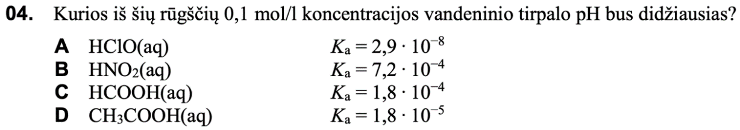

(Ats. B)

**2022 m. VBE I dalies 4 klausimas**

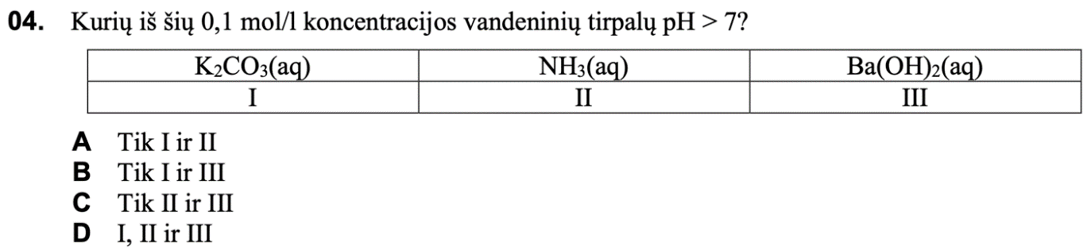

(Ats. D)

**2021 m. VBE I dalies 17 klausimas**

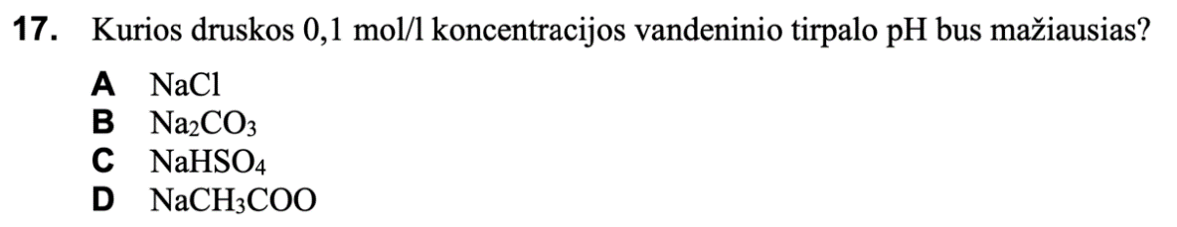

(Ats. C)

**2018 m. VBE I dalies 15 klausimas**

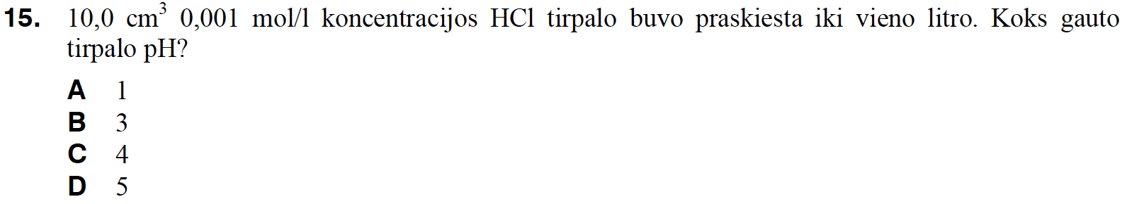

(Ats. D)

**2023 m. VBE II dalies 3 klausimas**

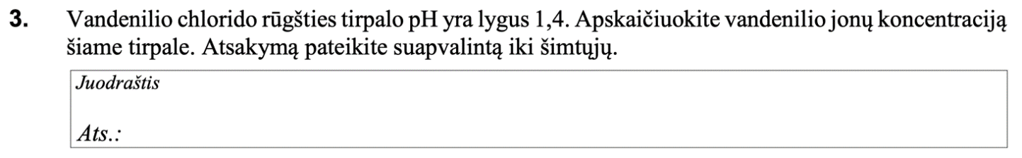

(Ats. 0,04 mol/l)

**2020 m. VBE II dalies 3 klausimas**

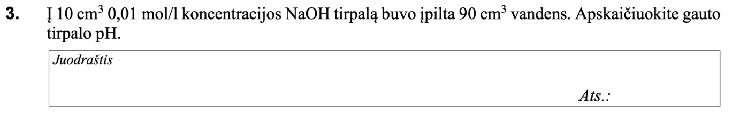

(Ats. 11)

**Užduotys, skirtos vertinimui ir įsivertinimui**

**2014 m. VBE I dalies 19 kl.**

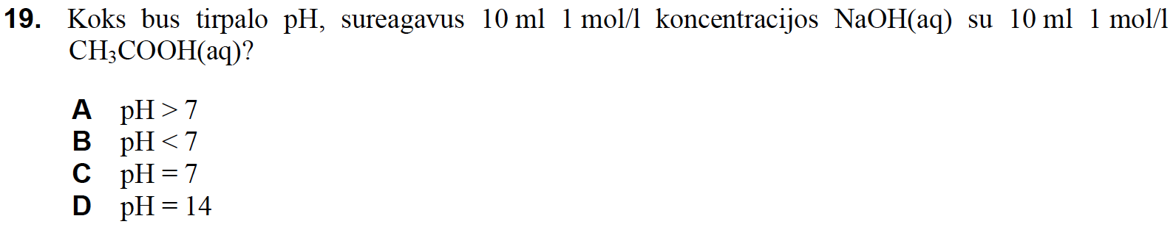

(Ats. A)

**2022 m. VBE III dalies 2.8 kl.**

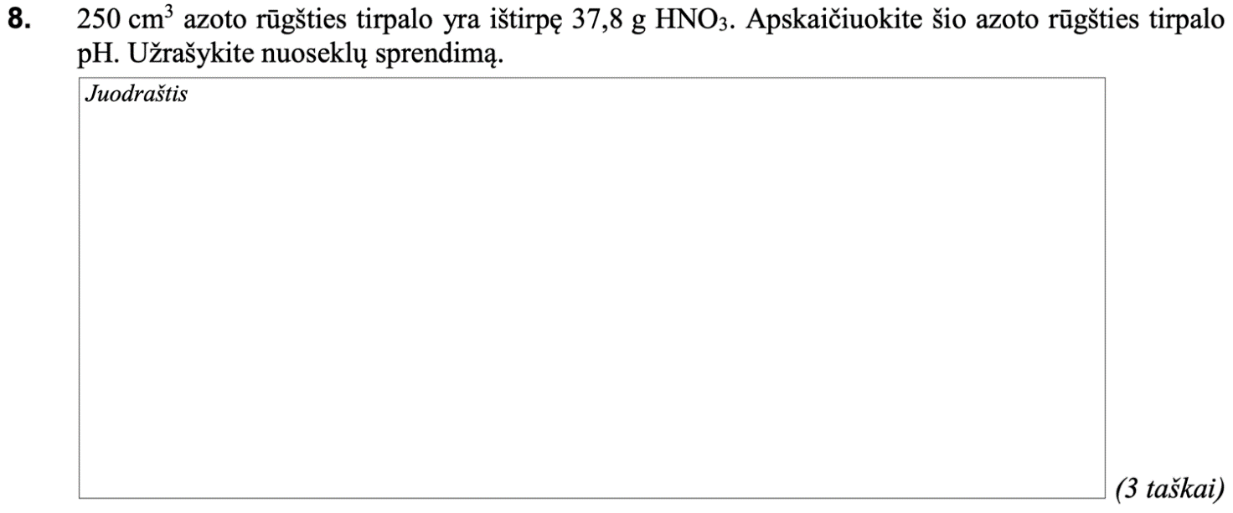

(Ats. –0,38)

**2012 m. pakartotinės sesijos VBE III dalies 5.5 kl.**



*(4 taškai)*

(Ats. 1)

**2011 m. VBE III dalies 5.2 kl.**

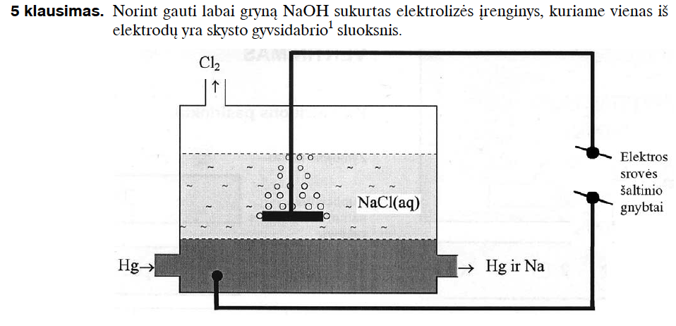

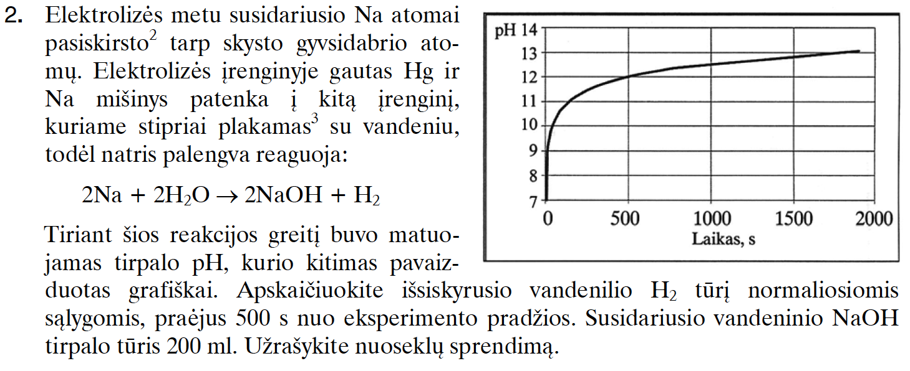

*(4 taškai)*

(Ats. 0,0224 L)

**Namų darbai (jei reikia, nurodykite, kokius namų darbus mokiniai turėtų atlikti)**

**1 užduotis**

**2012 m. VBE II dalies 7 klausimas**

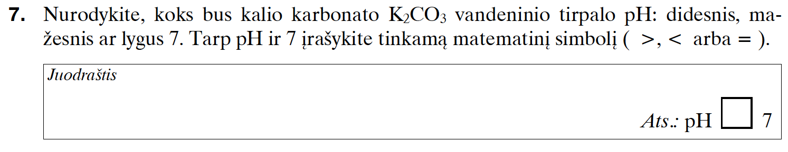

**2 užduotis**

**2015 m. pakartotinės sesijos VBE I dalies 21 kl.**

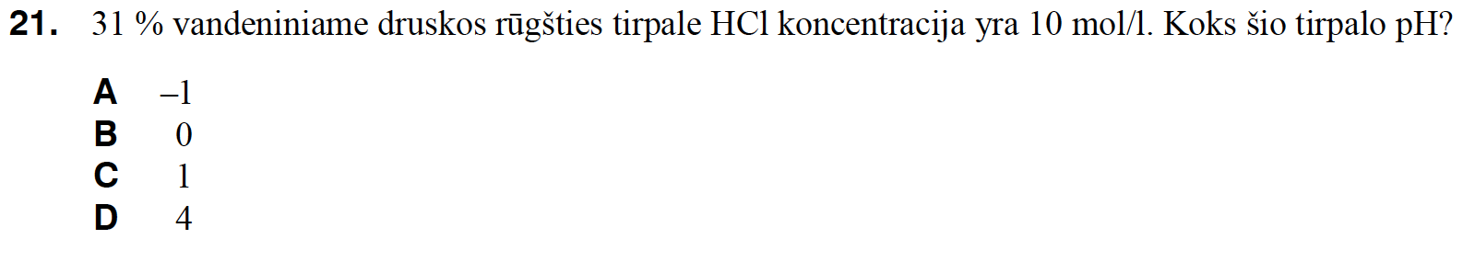

**3 užduotis**

Acto rūgšties CH3COOH koncentracija yra 5,0 · 10–4 mol/l. Apskaičiuokite šio tirpalo pH, jei acto rūgšties jonizacijos konstanta Kr = 1,8 · 10–5.

(Ats. 4,0)

**Siūloma papildoma medžiaga / literatūra / skaitmeninės mokymo priemonės (SMP)**

VBE užduotys: https://www.nsa.smm.lt/egzaminai-ir-pasiekimu-patikrinimai/brandos-egzaminai/egzaminu-uzduotys/

**Reikalingi materialiniai ir technologiniai ištekliai**

Lenta su projektoriumi.

Sodos ar natrio etanoato tirpalai, universalusis indikatorius ar pH matuoklis.

Parengė mokytojas metodininkas Romanas Voronovič